Новый год
У нас нынче утренник в детском саду.
Я за руку с другом по залу иду.
Нарядные дети под ёлкой стоят,
На деда Мороза с восторгом глядят.
"Дружнее , ребята, у нас Новый год,
Расскажем стихи, заведём хоровод!
Гирлянды свисают с зелёных ветвей,
А ну-ка, подарки берите скорей."
Как весело, шумно. Сияют огни.
Какие чудесные зимние дни!
Мы лепим руками из ваты комки,
Под польку друг в друга кидаем снежки.
Какие красивые дети кругом,
Подружка Наташа с огромным бантом.
Все девочки в платьях, в костюмах ребята,
"А твой больше бант,"-вдруг обиделась Тата.
На утренник мама мне ленты купила
И в красное платье меня нарядила.
И туфельки новые на каблуке
От лака сияют на каждой ноге.
Взглянув на меня, мой приятель Данила
Сказал: "Красота-это страшная сила."
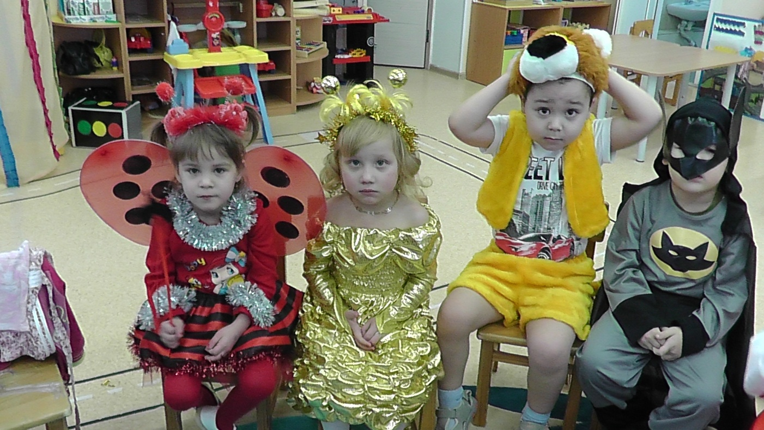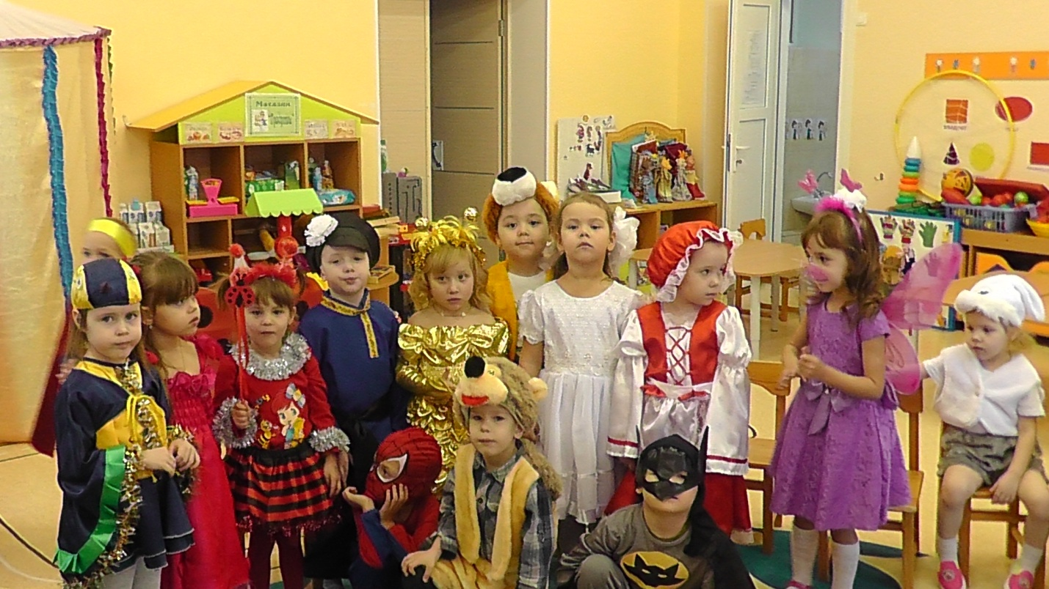
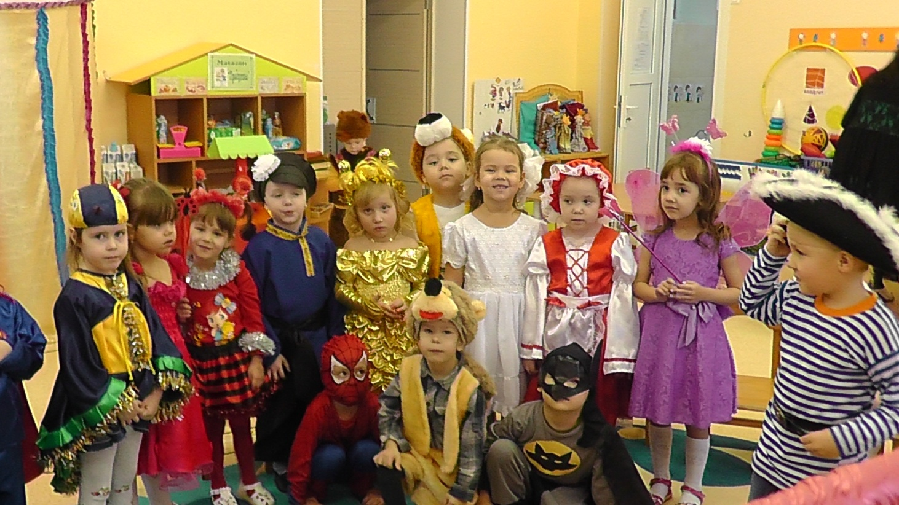
материал подготовила : Шабалова Н.В

